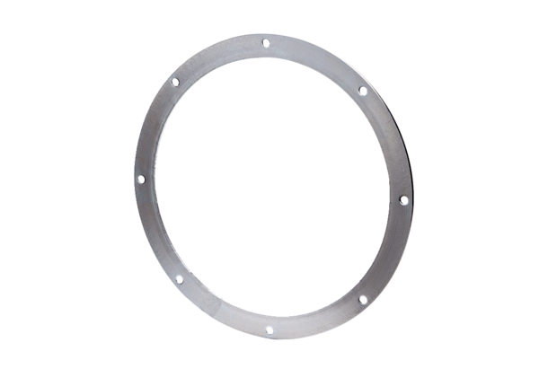Ellenkarima GF 20Csomagolási egység: 1 darabVálaszték: C
Termékszám: 0056.0002Gyártó: MAICO

